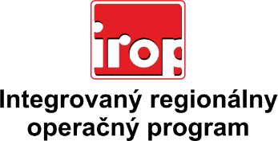

Zoznam odborných hodnotiteľov
Kód výzvy | Mená odborných hodnotiteľov
IROP-PO7-SC76-2022-93  1. a 2. posudzované obdobie | Ing. Alena Martincová
 | Ing. Martin Masár
 | Ing. Adam Síbert, PhD.
 | Ing. Anna Beníková
 | Mgr. Vladimír Ballay
 | Mgr. Patrik Saxa
 | Ing. Marek Harčár

